Tarea clase 20

Mi IP

Sin VPN: 181.XXX.10.X

Con VPN: 77.111.246.40

Con TOR: 109.69.67.17

Video

Sin VPN: El video no esta disponible. El usuario a bloqueado el contenido para tu país.

Con VPN: War een wondershone goals

Geolocalizacion:

TOR: no muestra nada

Sin VPN: muestra localidad

Speedtest sin VPN

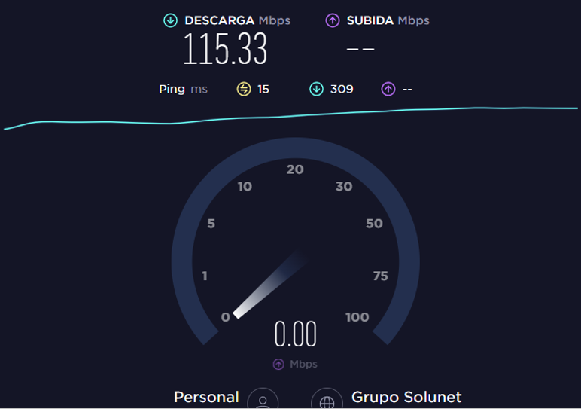

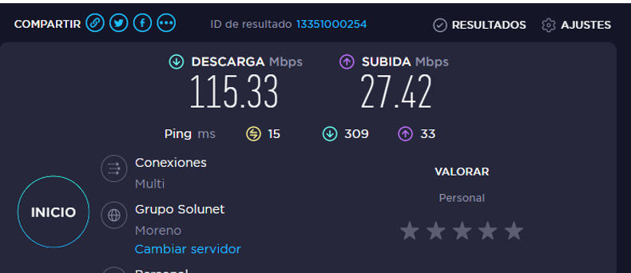

Speedtest Con VPN (opera)

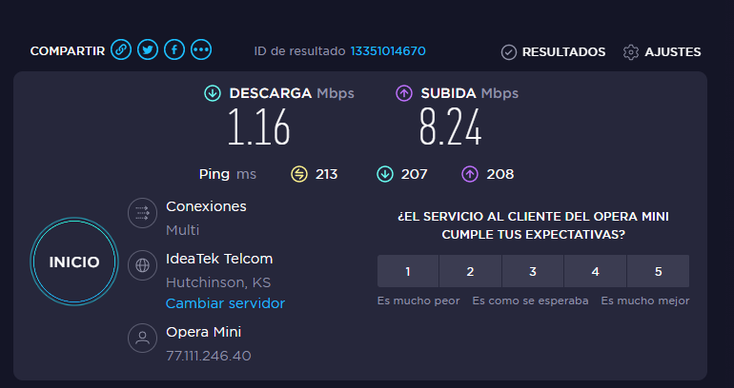

Con TOR

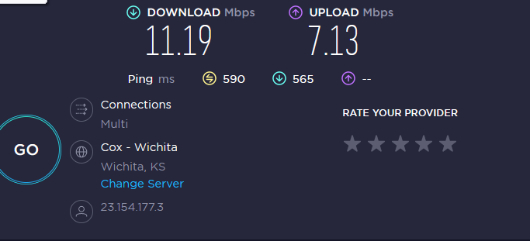

¿Las velocidades en los test son diferentes? ¿Por qué crees que sucede esto?

Si, tienen que atravesar más “capas” y eso enlentece la conexión.

¿Que significa el valor del ping?

Es la medida que se ocupa para medir la latencia y es expresado en milisegundos (o en su abreviación ms). Esto significa que a medida que el ping sea más bajo, mejor.

El valor del ping, ¿varia entre las diferentes opciones? ¿Por qué?

Si. Cuanto mas capas tiene, mas demora el ping. Por eso el ping en TOR es el mayor.